附件：
中国农药工业协会植保无人飞机系列团体标准宣贯会
暨植保无人飞机飞控手培训会参会回执表
单位名称
单位地址
联系人 |  |  |  |  |  | 手机号码
电子邮箱
参 会 人 员
姓名 | 性别 |  |  | 职务 | 单位电话 | 手机 |  | 电子邮件
合计参加人数：
是否需要协助预定住宿，费用自理。 |  |  |  |  |  | □是 □否
酒店 |  |  |  |  |  |  | 房间 | 房间数 | 天数 | 拼房
九龙国际  大酒店 |  | 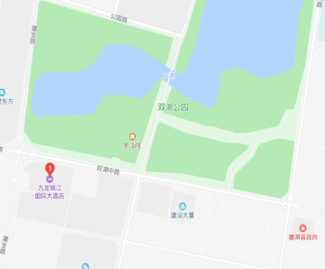 |  |  |  |  | 双间  （含双早）
双间
（含双早）
*会议地点：江苏克胜置业有限公司九龙国际大酒店（江苏省盐城市建湖县双湖中路999号）
开票信息
发票类型 | □增值税专用发票 □增值税普通发票
单位名称
纳税人识别号
地址、电话
开户行、账号
*发票类型请在相应方框内“■”，请完整填写以便尽快为您开票！

